

Manual de Usuario Github

MANUAL DE USUARIO

Diseñado por: WEBCOOPEC
Propiedad Intelectual Registrada IEPI Cert.035208

Website: www.webcoopec.com

Líneas de comando para el uso de la herramienta GitHub

- Subir cambios de una rama a el repositorio
- git add -A
- Git commit -m “mensaje de los commit”
- Git push origin nombre-rama
Una vez que se realice un push desde la rama local, se debe realizar un merge (Comparar ramas para poder unificar el código) en el repositorio en el navegador.

Dentro del navegador se tendrá la siguiente vista donde seleccionamos la opcion de pull request para poder visualizar las ramas para realizar el merge.

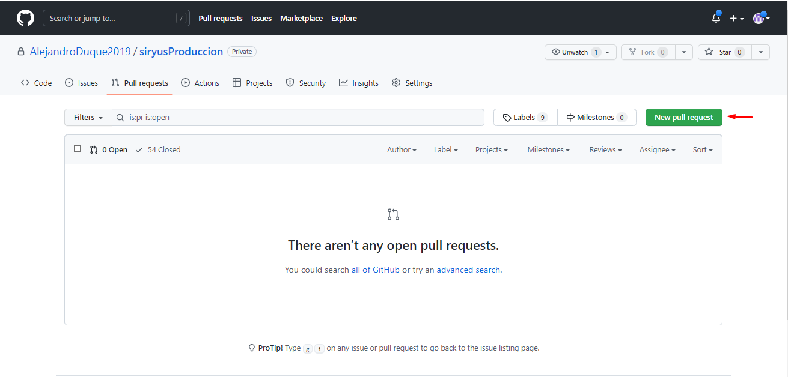

Damos click sobre la rama a la cual realizaremos el merge
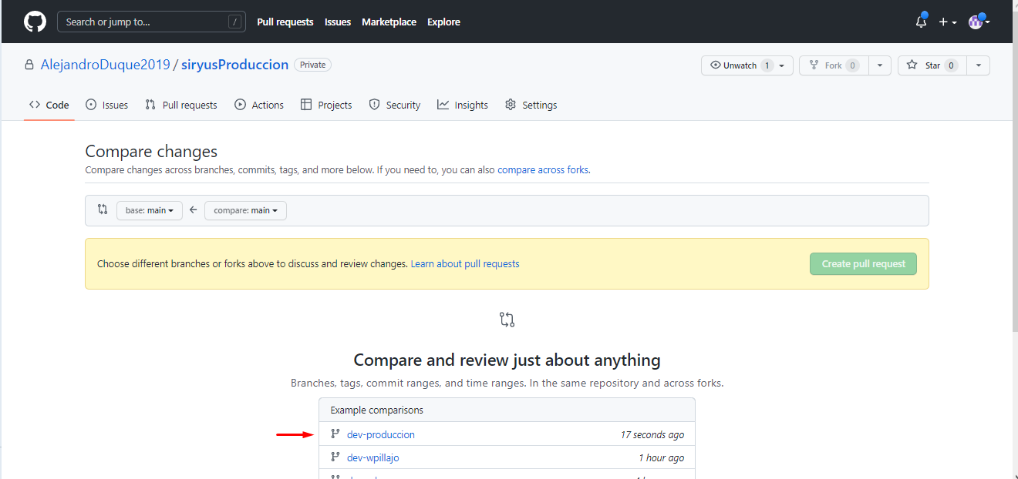

Cuando las actualizaciones se encuentran bien y no se tiene ningún conflicto se presentará la siguiente pantalla donde observaremos el boton verde “Create pull request” y la frase en verde “Able to merge” lo cual nos indica que se encuentra correcto sin conflictos.
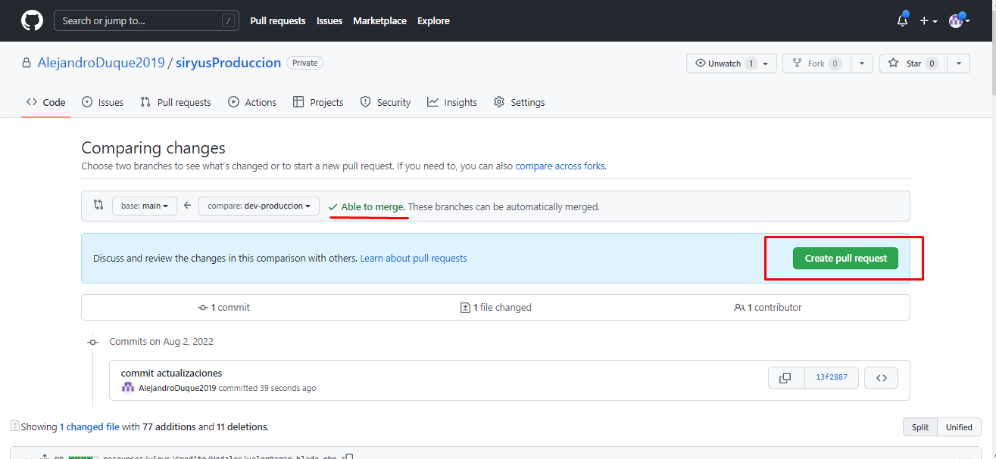
Damos click sobre el boton “Create pull request” y continuaremos a la siguiente pantalla
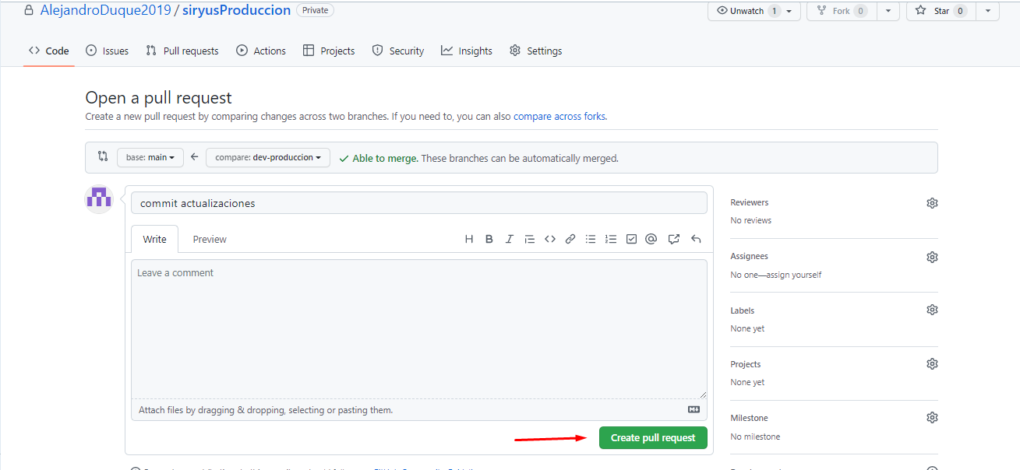

Aquí damos click sobre el boton verde “Create pull request” y seguiremos a la siguiente pantalla donde podremos realizar el merge de la rama local con la rama principal.
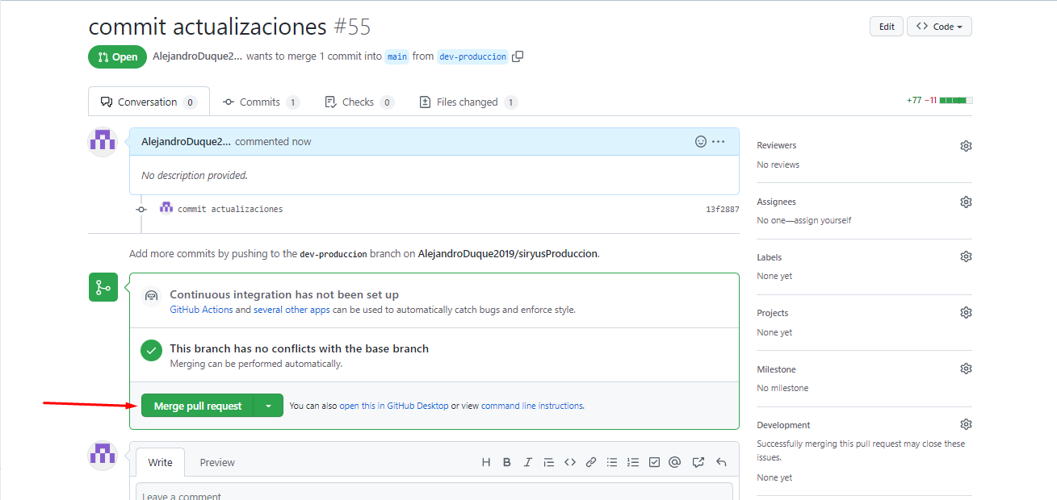

Damos click sobre el boton verde “Merge pull request” y obtenemos el boton “Confirm merge”.
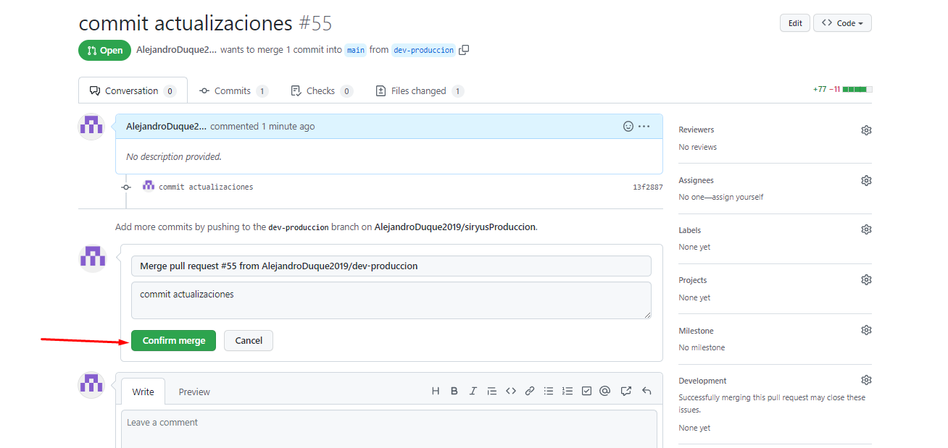
Damos click sobre el boton verde “Confirm merge”, automáticamente realizará el merge de la rama y obtendremos el mensaje “Pull request successfully merged and closed” donde nos indica que el merge se lo realizó con éxito.
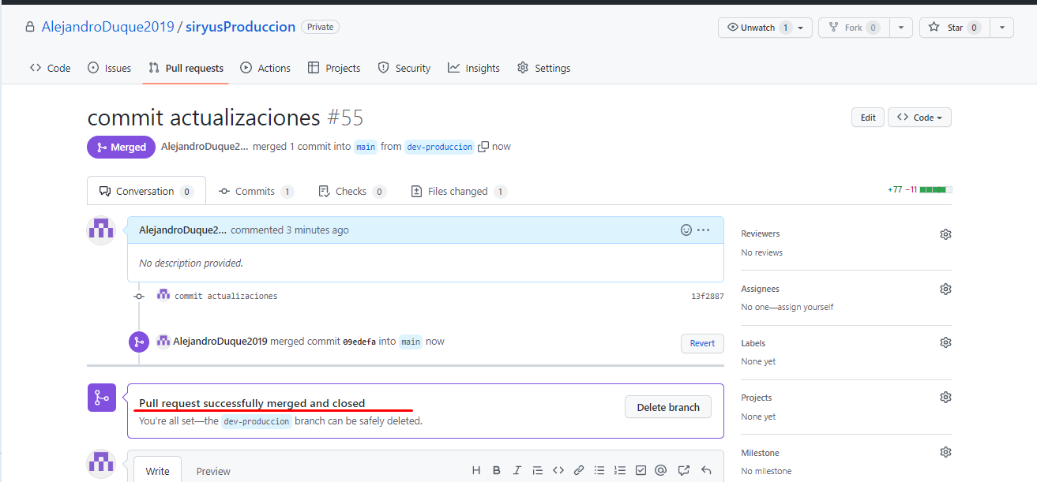

Cuando las actualizaciones tienen algun conflicto se debe seguir los siguientes pasos
Damos click en “view pull request” para poder visualizar los conflictos
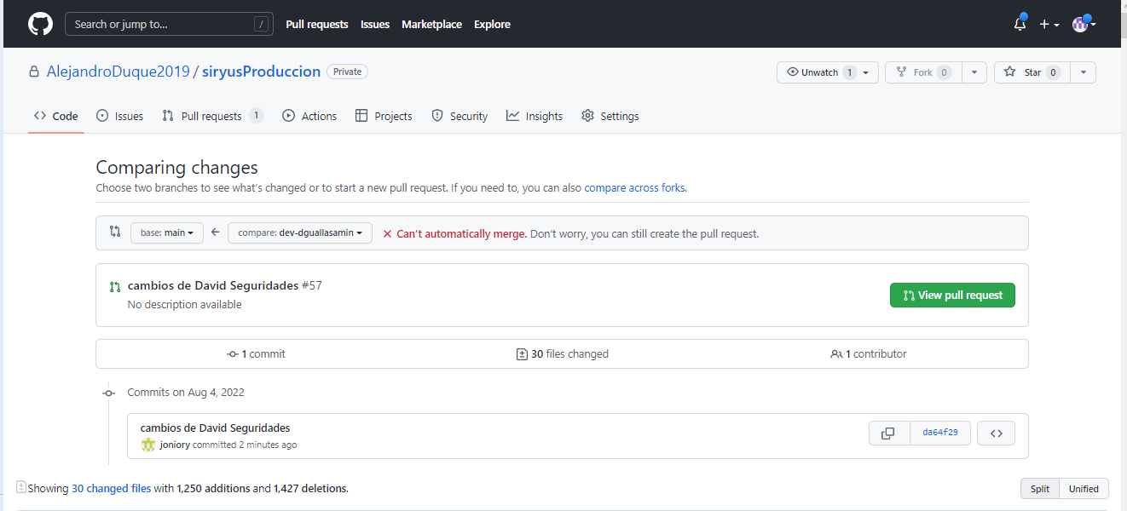

Se nos los archivos que tienen conflictos y para resolverlos presionamos el boton “Resolve conclicts” ahí podremos visualizar las líneas de programación donde debemos analizar qué tipo de conflicto es. Aparecerán conflictos fáciles como líneas en blanco, pero en ciertos casos se debe recurrir al técnico para poder conocer cual es la programación que debe encontrarse en el merge

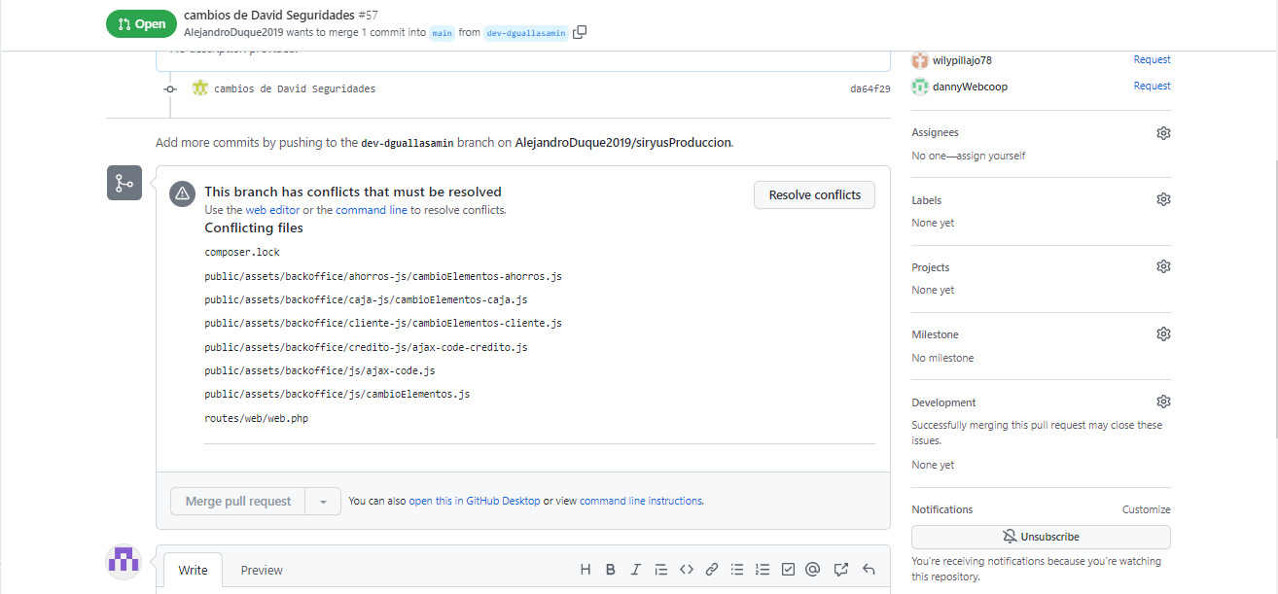

Cuando surgen conflictos pero el boton “Resolve conflicts” se encuentra bloqueado se deben realizar los cambios respectivos en el terminal de la maquina local.
